Handreichung zum Arbeitsblatt: Peripherie-Zentriwinkelsatz

Mathematisches Gebiet: Kreise
Zielgruppe: Gymnasium Klasse 7

Vorgeschlagener Einsatzzeitraum:
Erarbeitung des Peripherie-Zentriwinkelsatzes
(Gymnasium: LB 1 „Geometrie der Ebene“)

Vorausgesetzte Kenntnisse und Fähigkeiten:
- Kenntnis der Begriffe Peripheriewinkel, Zentriwinkel, „über demselben Bogen“
- Bestimmung der Größe von Winkeln mittels Winkelmesser
- Kenntnis des Basiswinkelsatzes und des Innenwinkelsatzes für Dreiecke
- Handhabung einfacher Termumformungen
- Kenntnis der Struktur direkter Beweise

Inhalt:
Das Material dient zur Erarbeitung des Peripherie-Zentriwinkelsatzes. Die Schülerinnen und Schüler erhalten zunächst den Ergebnisbogen, welchen sie im Laufe der Unterrichtseinheit vervollständigen. Dieser dient als Zusammenfassung zur Ergebnissicherung. Die Arbeitsblätter sind in drei Phasen unterteilt, die die Lernenden nacheinander bearbeiten.
In Phase 1 erarbeiten die Schülerinnen und Schüler den Inhalt des Peripherie-Zentriwinkelsatzes selbstständig. Hierzu holen sie sich den Erkundungsbogen vom Lehrertisch ab, der sie durch enaktive Arbeitsaufträge zu einer Vermutung führt.
Dazu schneiden die Lernenden vorgegebene Strecken aus und kleben diese entsprechend ihrer Farbe als Sehne, Radius oder Schenkel eines Peripheriewinkels in einen vorgegebenen Kreis. Die Schablone verschieben sie dann so, dass sie einen anderen Peripheriewinkel über demselben Bogen abbildet. Sie messen die Größen der so entstehenden Peripherie- und Zentriwinkel, notieren die Werte und leiten eine Vermutung ab.
In Phase 2 überprüfen die Lernenden ihre Vermutung an vorgegebenen Beispielen und messen dazu entsprechende Winkelgrößen. Die Bearbeitung dieser Aufgabe erfolgt direkt auf dem Ergebnisbogen.
In Phase 3 vervollständigen die Schülerinnen und Schüler zunächst eine Beweisskizze, transferieren ihre Vermutung in Formelsprache und notieren dazu eine Gleichung. Als Hilfestellung für den Beweis können sie einen von drei unterschiedlich anspruchsvollen Beweisbögen vom Lehrertisch abholen und bearbeiten. Der Schwierigkeitsgrad nimmt dabei von A nach C zu. In Variante A und B werden die bereits vorgegebenen Behauptungen, Begründungen und Veranschaulichungen in eine logische Reihenfolge gebracht. Variante A erfordert lediglich die Wiederherstellung der Reihenfolge innerhalb einer Spalte, wohingegen bei Variante B die zu ordnenden Einträge nicht mehr stets in der richtigen Spalte stehen. In Variante C müssen die freien Zellen der nicht vollständig ausgefüllten Tabelle selbstständig sinnvoll ergänzt werden. Sollten die Schülerinnen und Schüler eine zu anspruchsvolle Variante wählen, können sie sich gemeinsam mit der Lehrkraft für ein passenderes Niveau umentscheiden. Ist das Beweispuzzle gelöst, kleben die Lernenden ihr kontrolliertes und gegebenenfalls korrigiertes Resultat auf das Arbeitsblatt.
Das im Material enthaltende Erwartungsbild (Lösungsbogen) kann den Schülerinnen und Schülern für eine eigenständige Kontrolle ihrer Ergebnisse zur Verfügung gestellt werden.

Zu erlernende Kenntnisse und Fähigkeiten:
- Die Schülerinnen und Schüler können auf Grundlage eines enaktiven Experiments und Beispielen eine Vermutung zum Inhalt des Peripherie-Zentriwinkelsatzes formulieren.
- Die Schülerinnen und Schüler können die gefundene Vermutung anhand weiterer Beispiele überprüfen und verifizieren.
- Die Schülerinnen und Schüler sind in der Lage einen Beweis zum Peripherie-Zentriwinkelsatz aus gegebenen Teilschritten in die richtige Reihenfolge zu bringen oder einen teilweise vorgegebenen Beweis zu vervollständigen.

Materialbedarf:
1 Arbeitsmaterial pro Schüler
Schere, Kleber

Benötigte Medien:
-

Peripherie-Zentriwinkelsatz – Erkundungsbogen
Aufgaben:
- Schneide dir alle farbigen Strecken entlang der gestrichelten Linien aus.
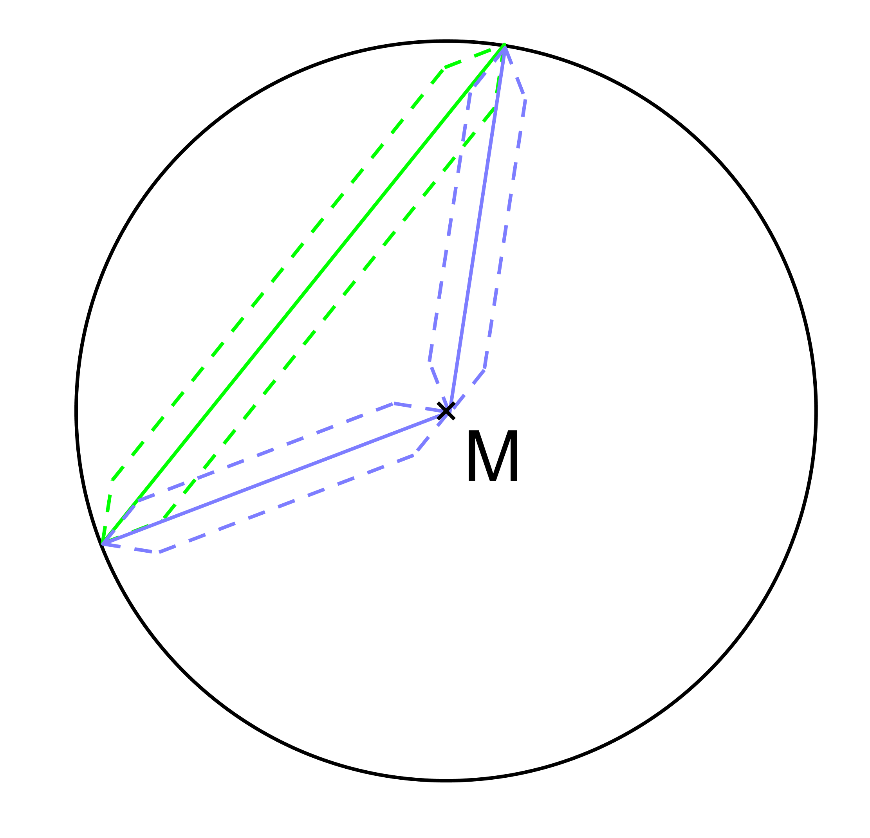
- Nimm dir eine der grünen Strecken und klebe diese als beliebige Sehne in den oberen Kreis.
- Klebe zwei der blauen Strecken in den selben Kreis, sodass die beiden Endpunkte der Sehne jeweils mit dem Mittelpunkt des Kreises verbunden sind. Überlege dir, welches besondere Dreieck entsteht.
- Miss die Größe des entstandenen Zentriwinkels über der ausgewählten (grünen) Sehne. Notiere diesen Wert in die Tabelle auf deinem Arbeitsblatt.
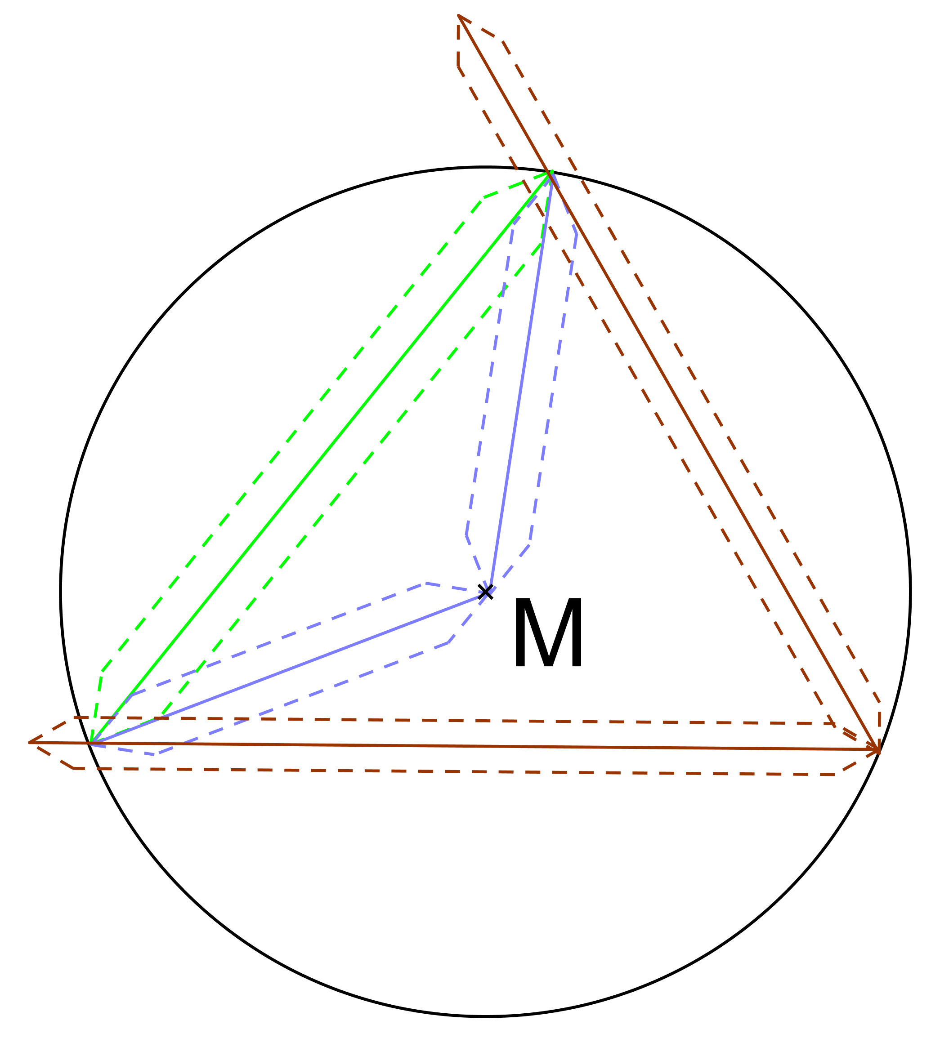

- Klebe mit zwei der braunen Strecken einen Peripheriewinkel über demselben Bogen (wie beim Zentriwinkel).
- Miss die Größe dieses Winkels und trage diesen Wert ebenfalls in die Tabelle auf deinem Arbeitsblatt ein.

- Klebe dir nun eine weitere (grüne) Sehne in den unteren Kreis ein.
- Wiederhole nun die Schritte c) bis f).

- Bearbeite nun die Aufgaben auf deinem Arbeitsblatt.

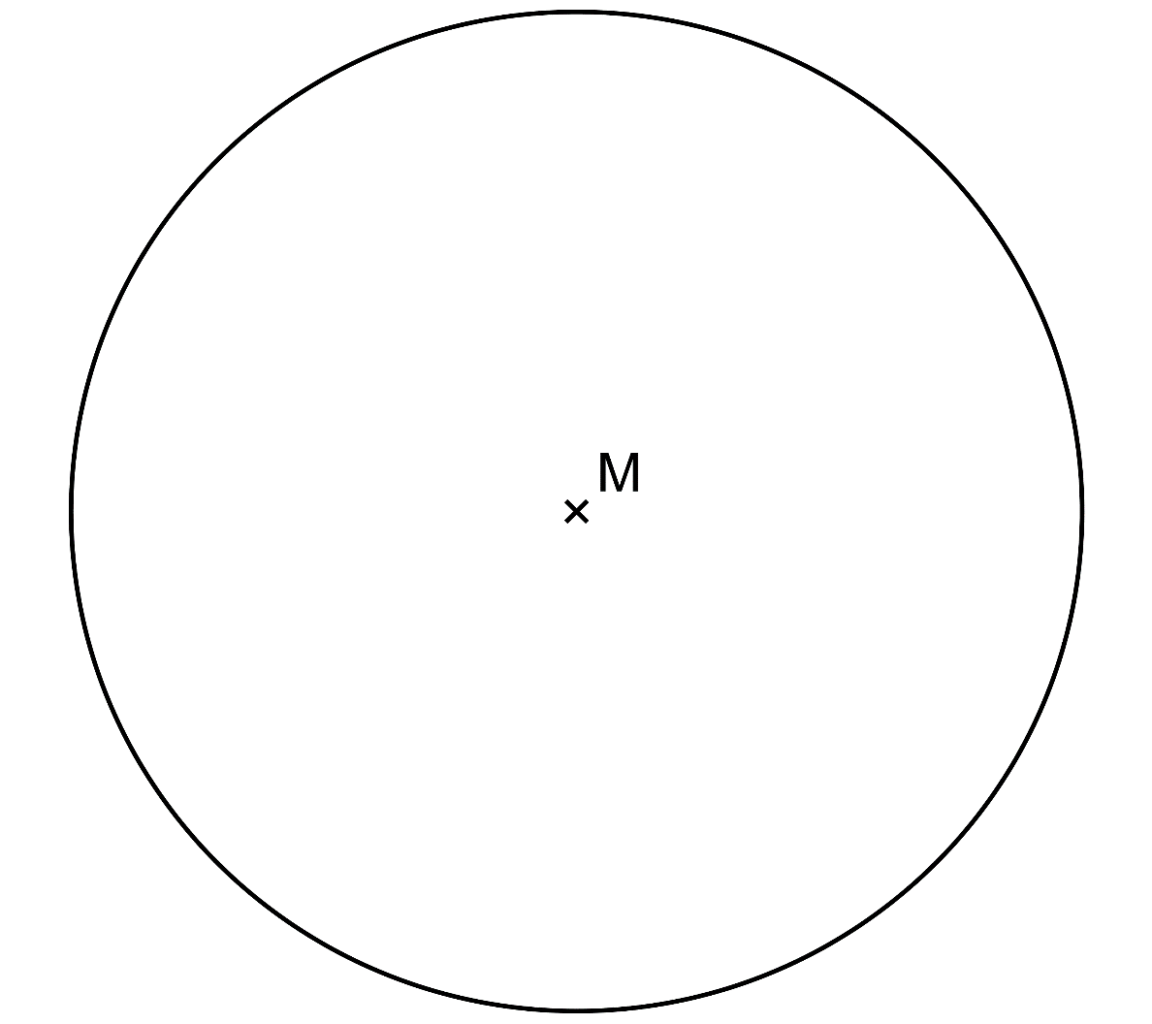
Kreise:

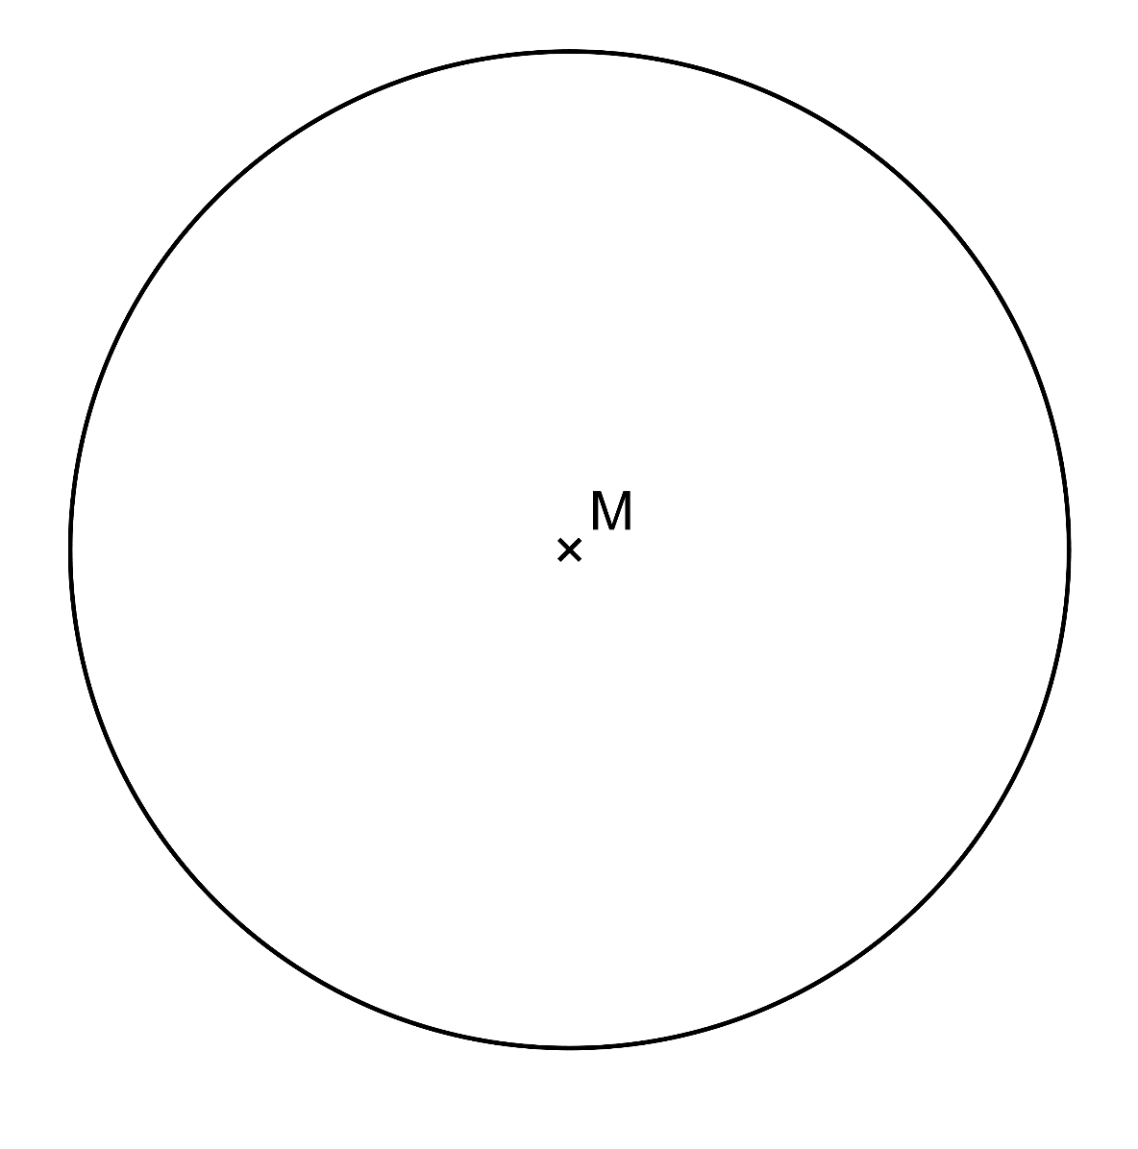
Strecken zum Ausschneiden:
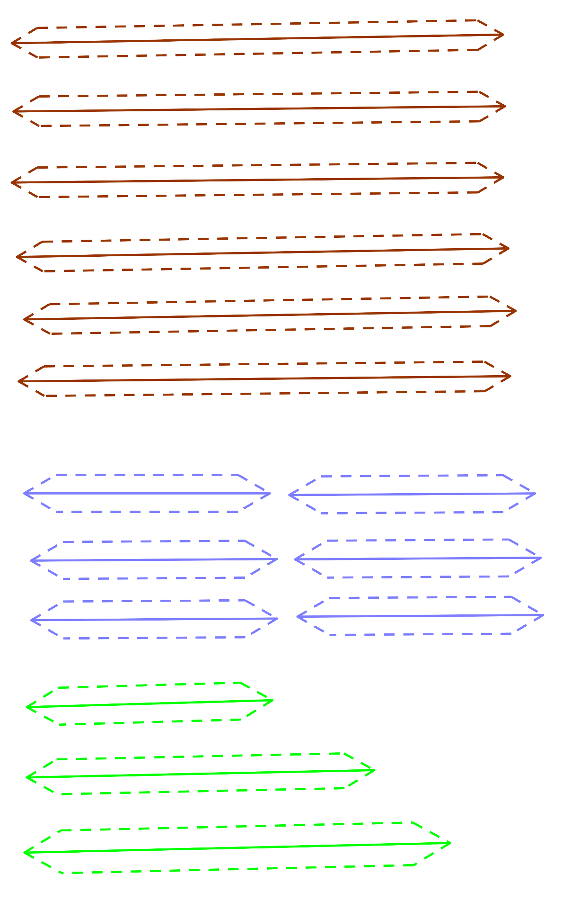

Peripherie-Zentriwinkelsatz – Ergebnisbogen
Bearbeite zuerst die Aufgaben auf deinem „Erkundungsbogen“.

Phase 1: Vermutung aufstellen
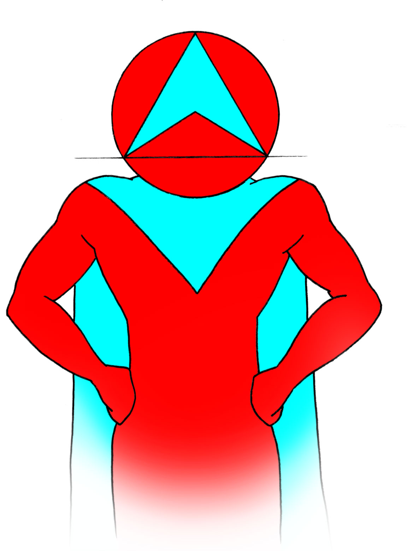

Sehne | Größe des Zentri-winkels | Größe des Peripherie-winkels
kurz
mittel
lang

Klebe deine noch nicht verwendete Sehne in diesen Kreis ein und verfahre wie bei den beiden vorherigen Beispielen.

Beschrifte die verwendeten Kreispunkte, notiere mit einer Farbe die gemessenen Winkelgrößen direkt in der Skizze und kennzeichne den dazugehörigen Kreisbogen mit dergleichen Farbe.

Formuliere deine Vermutung in einem (mathematischen) Satz und kontrolliere im Anschluss am Lehrertisch deine bisherigen Erkenntnisse.

Eigene Vermutung:
Der _______________ ist _______ so groß wie der ______________ über demselben Bogen.
Phase 2: Vermutung überprüfen
Markiere dir jeweils in den beiden Kreisen den Zentriwinkel und den dazugehörigen Kreisbogen mit einer Farbe.

Suche dir nun jeweils den entsprechenden Peripheriewinkel über demselben Bogen und färbe diesen mit der gleichen Farbe.

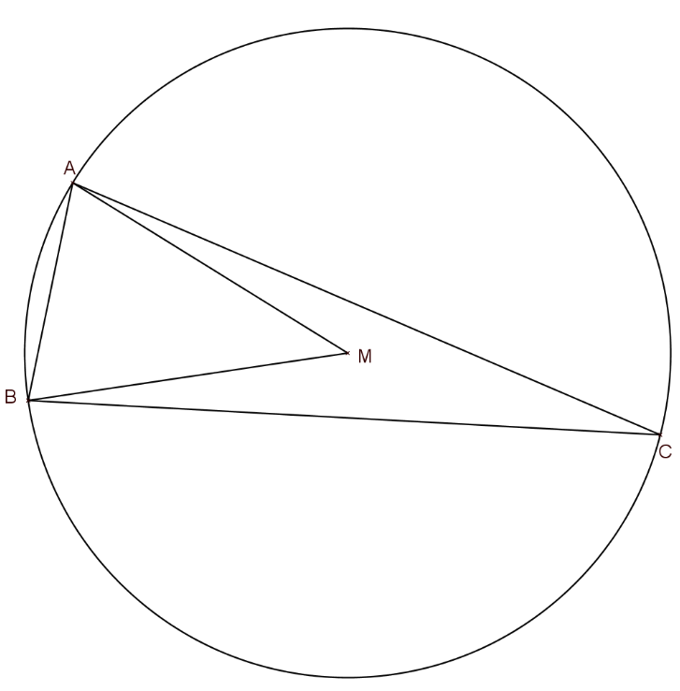 |  | Miss nun die Größe aller gefärbten Winkel und notiere deren Größen.  Kannst du deine Vermutung bestätigen?  Größe des Zentriwinkels: _____°  Größe des Peripheriewinkels: _____°  Vermutung bestätigt? _____
Größe des Zentriwinkels: _____°  Größe des Peripheriewinkels: _____°  Vermutung bestätigt? _____  Kontrolliere im Anschluss am Lehrertisch deine bisherigen Erkenntnisse.  Kontrolliere im Anschluss am Lehrertisch deine bisherigen Erkenntnisse.  Kontrolliere im Anschluss am Lehrertisch deine bisherigen Erkenntnisse.  Kontrolliere im Anschluss am Lehrertisch deine bisherigen Erkenntnisse. | 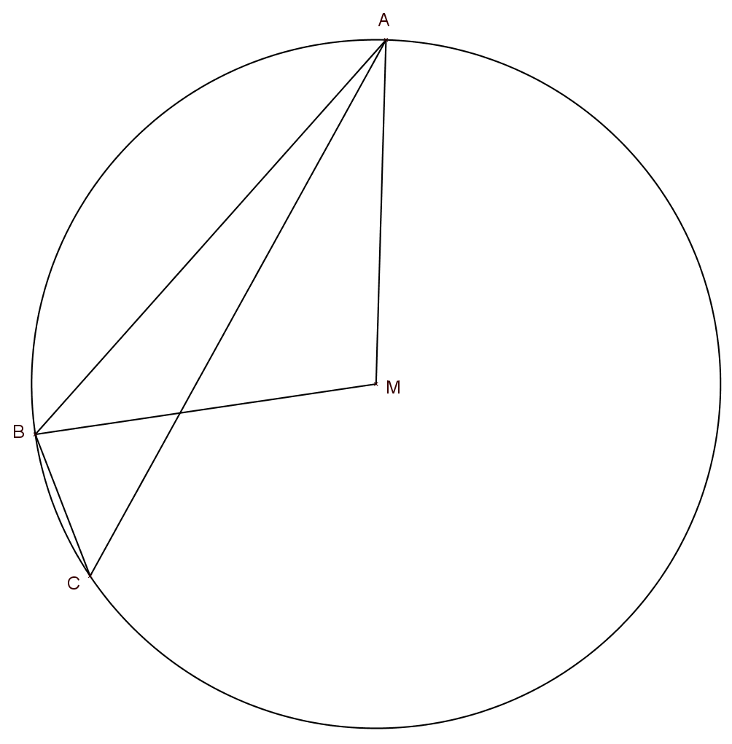
Phase 3: Vermutung beweisen
Markiere in der untenstehenden Skizze den Peripheriewinkel $∠ACB$, den dazugehörigen Kreisbogen und den Zentriwinkel über demselben Bogen mit einer Farbe. Beschrifte den Peripheriewinkel mit $γ$ und den Zentriwinkel mit $δ$.

Überlege dir nun, was du eigentlich beweisen möchtest und notiere entsprechend deiner Skizze eine Gleichung. (Tipp: Verhältnis der beiden Winkel)

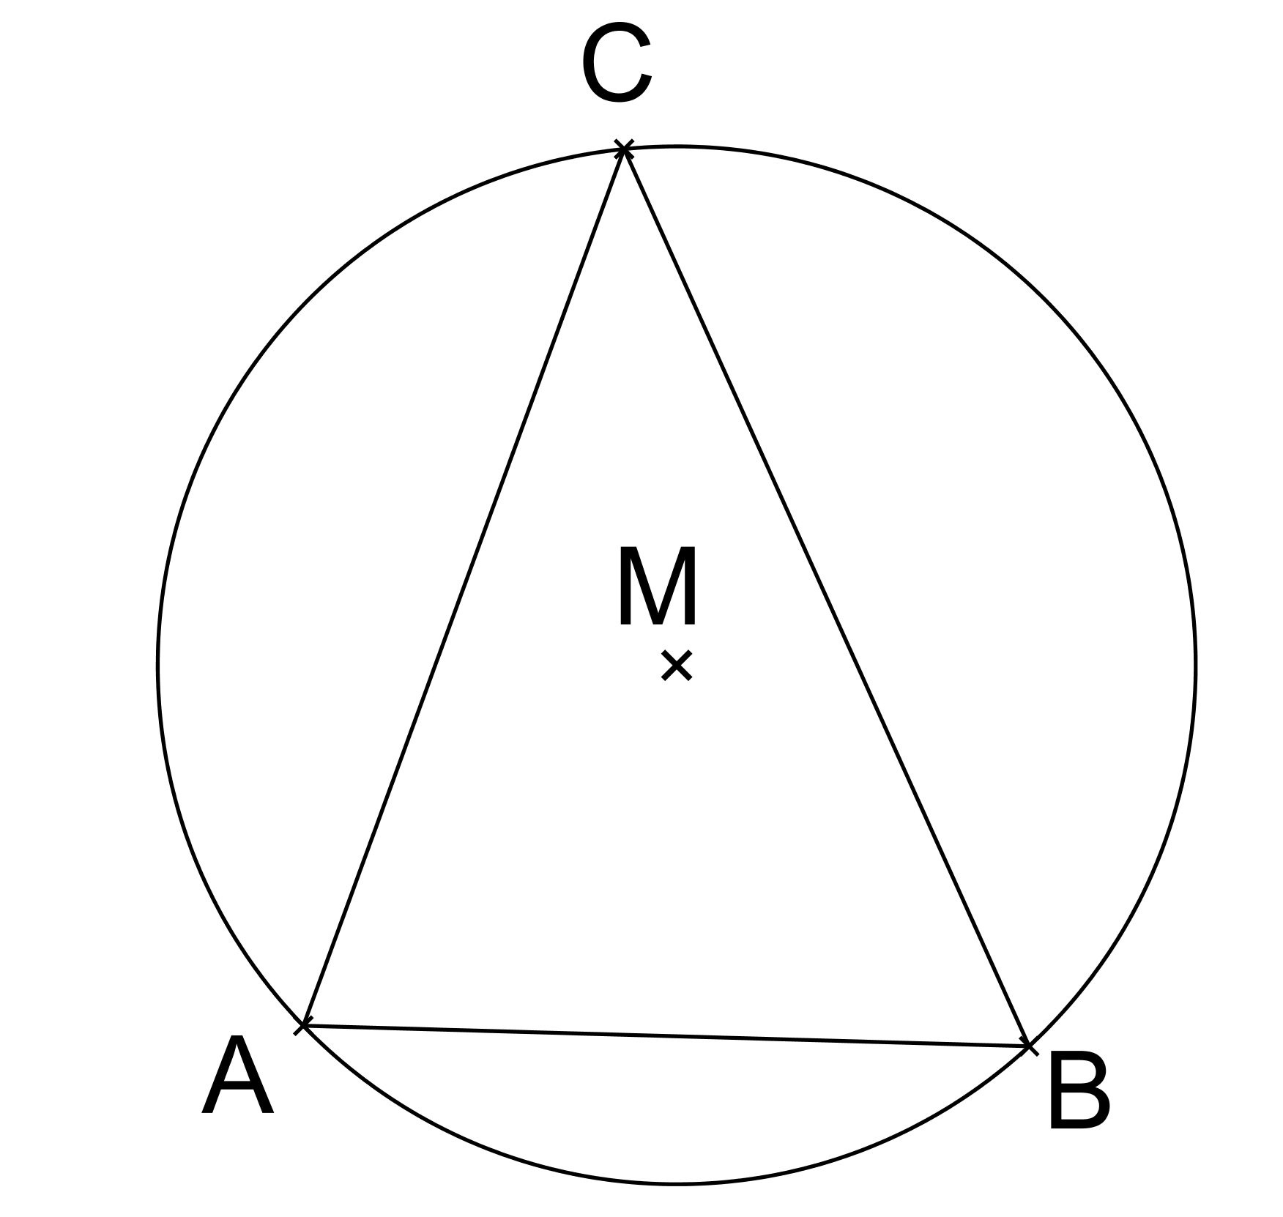

Ich möchte zeigen: ____ $=$ ____
Du kannst dir vom Lehrertisch einen „Beweisbogen“ holen.

Behauptung | Begründung | Veranschaulichung
$$α=α_{1}+α_{2}$$
$$β=β_{1}+β_{2}$$
$$γ=γ_{1}+γ_{2}$$

Peripherie-Zentriwinkelsatz – Beweisbogen A
Aufgaben:
- Innerhalb der Spalten sind die einzelnen Beweisschritte vertauscht. Schneide daher (spaltenweise) alle Zellen aus und bringe diese in eine logische Ordnung.
- Kontrolliere im Anschluss deine erstellte Tabelle mit dem Lösungsblatt und korrigiere eventuell.
- Klebe nun deinen Beweis auf dein Arbeitsblatt.

Behauptung | Begründung | Veranschaulichung
$$α_{1}=β_{2}$$  $$β_{1}=γ_{2}$$  $$γ_{1}=α_{2}$$ | Die Innenwinkelsumme im $∆ABM$ ist 180° und setzt sich aus $δ$ und den Basiswinkeln dieses Dreiecks zusammen. | 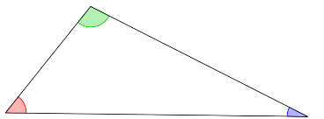  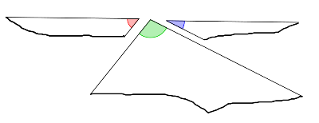
($α_{1}+β_{2}+δ=180°$  $α_{1}+α_{1}+δ=180°$)  $$2α_{1}+δ=180°$$ | Die Innenwinkelsumme im $∆ABC$ ist 180° und setzt sich aus allen Basiswinkeln der drei gleichschenkligen Dreiecke zusammen. | 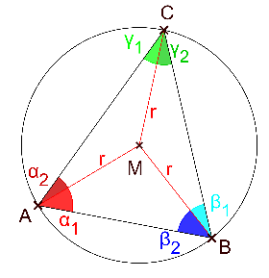
$$α=α_{1}+α_{2}$$  $$β=β_{1}+β_{2}$$  $$γ=γ_{1}+γ_{2}$$ | Da die Innenwinkelsumme im $∆ABC$ und im $∆ABM$ jeweils 180° ist, können die Terme gleichgesetzt und umgeformt werden. | 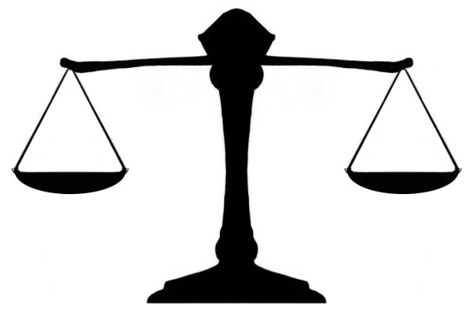  $$=180°$$  $$=180°$$  $${2α}_{1}+2β_{1}+2γ_{1}$$  $$2α_{1}+δ$$
($2α_{1}+δ={2α}_{1}+2β_{1}+2γ_{1}$  $δ=2β_{1}+2γ_{1}$  $δ=β_{1}+β_{1}+γ_{1}+γ_{1}$  $δ={γ_{1}+β}_{1}+{γ_{1}+β}_{1}$  $δ=γ_{1}+γ_{2}+γ_{1}+γ_{2}$)  $$δ=2 γ$$ | Die Winkel des Dreiecks $∆ABC$ werden durch Einzeichnen der Radien geteilt. | 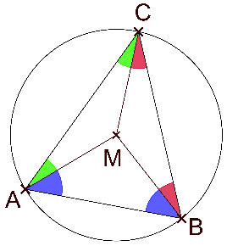
($α_{1}+α_{2}+β_{1}+β_{2}+γ_{1}+γ_{2}=180°$  $α_{1}+γ_{1}+β_{1}+α_{1}+γ_{1}+β_{1}=180°$)  $${2α}_{1}+2β_{1}+2γ_{1}=180°$$ | Die Basiswinkel sind jeweils gleich groß, da die drei gleichschenkligen Dreiecke  $$∆ABM, ∆BCM, ∆CAM$$entstehen.
Peripherie-Zentriwinkelsatz – Beweisbogen B
Aufgaben:
- Schneide alle Zellen der Tabelle aus und bringe diese in eine logische Ordnung.
- Kontrolliere im Anschluss deine erstellte Tabelle mit dem Lösungsblatt und korrigiere eventuell.
- Klebe nun deinen Beweis auf dein Arbeitsblatt.

Behauptung | Begründung | Veranschaulichung
Die Basiswinkel sind jeweils gleich groß, da die drei gleichschenkligen Dreiecke  $$∆ABM, ∆BCM, ∆CAM$$entstehen. |  | ($α_{1}+β_{2}+δ=180°$  $α_{1}+α_{1}+δ=180°$)  $$2α_{1}+δ=180°$$
Die Innenwinkelsumme im $∆ABC$ ist 180° und setzt sich aus allen Basiswinkeln der drei gleichschenkligen Dreiecke zusammen. |  | $$α_{1}=β_{2}$$  $$β_{1}=γ_{2}$$  $$γ_{1}=α_{2}$$
Die Winkel des Dreiecks $∆ABC$ werden durch Einzeichnen der Radien geteilt. | ($α_{1}+α_{2}+β_{1}+β_{2}+γ_{1}+γ_{2}=180°$  $α_{1}+γ_{1}+β_{1}+α_{1}+γ_{1}+β_{1}=180°$)  $${2α}_{1}+2β_{1}+2γ_{1}=180°$$ | Da die Innenwinkelsumme im $∆ABC$ und im $∆ABM$ jeweils 180° ist, können die Terme gleichgesetzt werden und umgeformt werden.
Die Innenwinkelsumme im $∆ABM$ ist 180° und setzt sich aus $δ$ und den Basiswinkeln dieses Dreiecks zusammen. |  | $$=180°$$  $$=180°$$  $${2α}_{1}+2β_{1}+2γ_{1}$$  $$2α_{1}+δ$$
 | $$α=α_{1}+α_{2}$$  $$β=β_{1}+β_{2}$$  $$γ=γ_{1}+γ_{2}$$ | ($2α_{1}+δ={2α}_{1}+2β_{1}+2γ_{1}$  $δ=2β_{1}+2γ_{1}$  $δ=β_{1}+β_{1}+γ_{1}+γ_{1}$  $δ={γ_{1}+β}_{1}+{γ_{1}+β}_{1}$  $δ=γ_{1}+γ_{2}+γ_{1}+γ_{2}$)  $$δ=2 γ$$

Peripherie-Zentriwinkelsatz – Beweisbogen C
Aufgaben:
- Fülle mit Bleistift die freien Zellen aus und ergänze ggf. deine Beweisskizze.
- Kontrolliere im Anschluss deine Einträge mit dem Lösungsblatt und korrigiere (und ergänze) eventuell.
- Schneide nun deine Tabelle aus und klebe sie auf dein Arbeitsblatt.

Behauptung | Begründung | Veranschaulichung
$$α=α_{1}+α_{2}$$
$$β=β_{1}+β_{2}$$
$$γ=γ_{1}+γ_{2}$$
Die Basiswinkel sind jeweils gleich groß, da die drei gleichschenkligen Dreiecke
$$∆ABM, ∆BCM, ∆CAM$$entstehen.
($α_{1}+α_{2}+β_{1}+β_{2}+γ_{1}+γ_{2}=180°$
$α_{1}+γ_{1}+β_{1}+α_{1}+γ_{1}+β_{1}=180°$)

$${2α}_{1}+2β_{1}+2γ_{1}=180°$$
 | Da die Innenwinkelsumme im $∆ABC$ und im $∆ABM$ jeweils 180° ist, können die Terme gleichgesetzt und umgeformt werden. | $$=180°$$  $$=180°$$  $${2α}_{1}+2β_{1}+2γ_{1}$$  $$2α_{1}+δ$$

Peripherie-Zentriwinkelsatz – Lösungsbogen
Phase 1: Vermutung aufstellen
Bearbeite zuerst die Aufgaben auf deinem „Erkundungsbogen“.

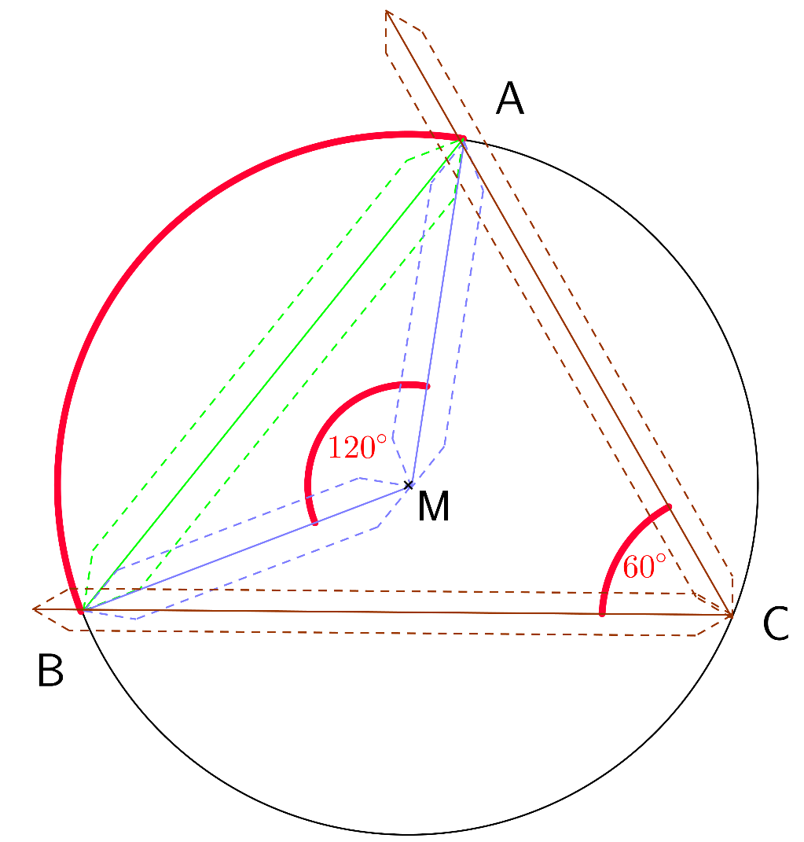

Sehne | Größe des Zentri-winkels | Größe des Peripherie-winkels
kurz | $$60°$$ | $$30°$$
mittel | $$90°$$ | $$45°$$
lang | $$120°$$ | $$60°$$

Klebe deine noch nicht verwendete Sehne in diesen Kreis ein und verfahre wie bei den beiden vorherigen Beispielen.

Beschrifte die verwendeten Kreispunkte, notiere mit einer Farbe die gemessenen Winkelgrößen direkt in der Skizze und kennzeichne den dazugehörigen Kreisbogen mit dergleichen Farbe.

Formuliere deine Vermutung in einem (mathematischen) Satz und kontrolliere im Anschluss am Lehrertisch deine bisherigen Erkenntnisse.

Eigene Vermutung:
Der Zentriwinkel ist doppelt so groß wie der Peripheriewinkel über demselben Bogen. /
Der Peripheriewinkel ist halb so groß wie der Zentriwinkel über demselben Bogen.
Phase 2: Vermutung überprüfen
Markiere dir jeweils in den beiden Kreisen den Zentriwinkel und den dazugehörigen Kreisbogen mit einer Farbe.

Suche dir nun jeweils den entsprechenden Peripheriewinkel über demselben Bogen und färbe diesen mit der gleichen Farbe.

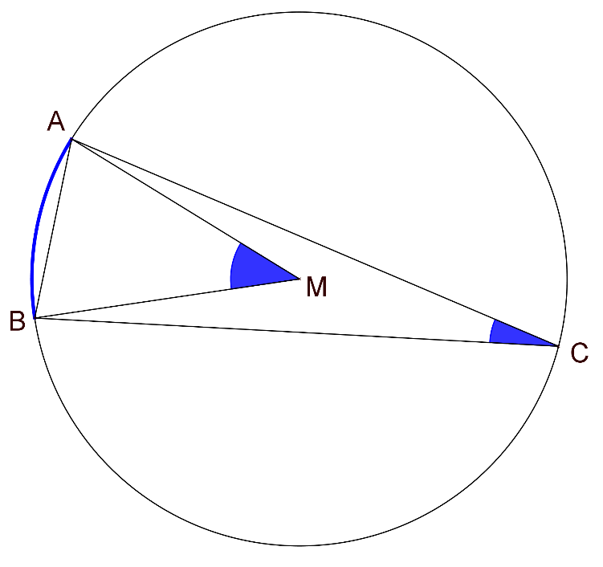 |  | Miss nun die Größe aller gefärbten Winkel und notiere deren Größen.  Kannst du deine Vermutung bestätigen?  Größe des Zentriwinkels: 40°  Größe des Peripheriewinkels: 20°  Vermutung bestätigt? ja
Größe des Zentriwinkels: 100°  Größe des Peripheriewinkels: 50°  Vermutung bestätigt? ja  Kontrolliere im Anschluss am Lehrertisch deine bisherigen Erkenntnisse. | 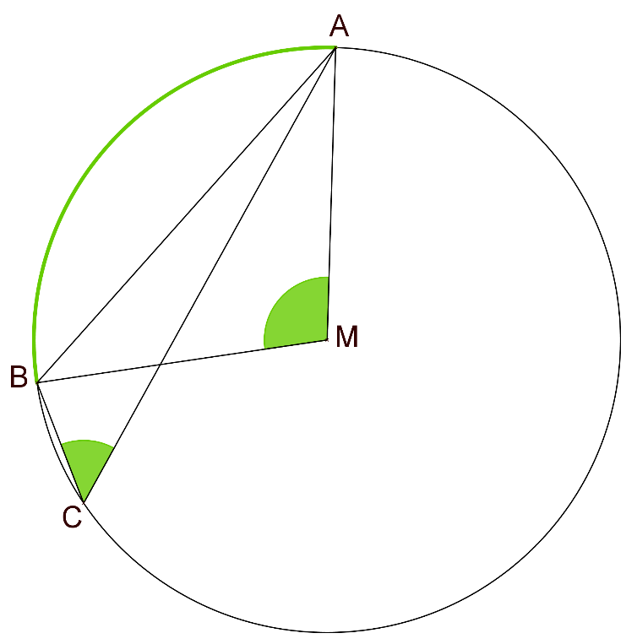

Phase 3: Vermutung beweisen
Markiere in der untenstehenden Skizze den Peripheriewinkel $∠ACB$, den dazugehörigen Kreisbogen und den Zentriwinkel über demselben Bogen mit einer Farbe. Beschrifte den Peripheriewinkel mit $γ$ und den Zentriwinkel mit $δ$.

Überlege dir nun, was du eigentlich beweisen möchtest und notiere entsprechend deiner Skizze eine Gleichung. (Tipp: Verhältnis der beiden Winkel)

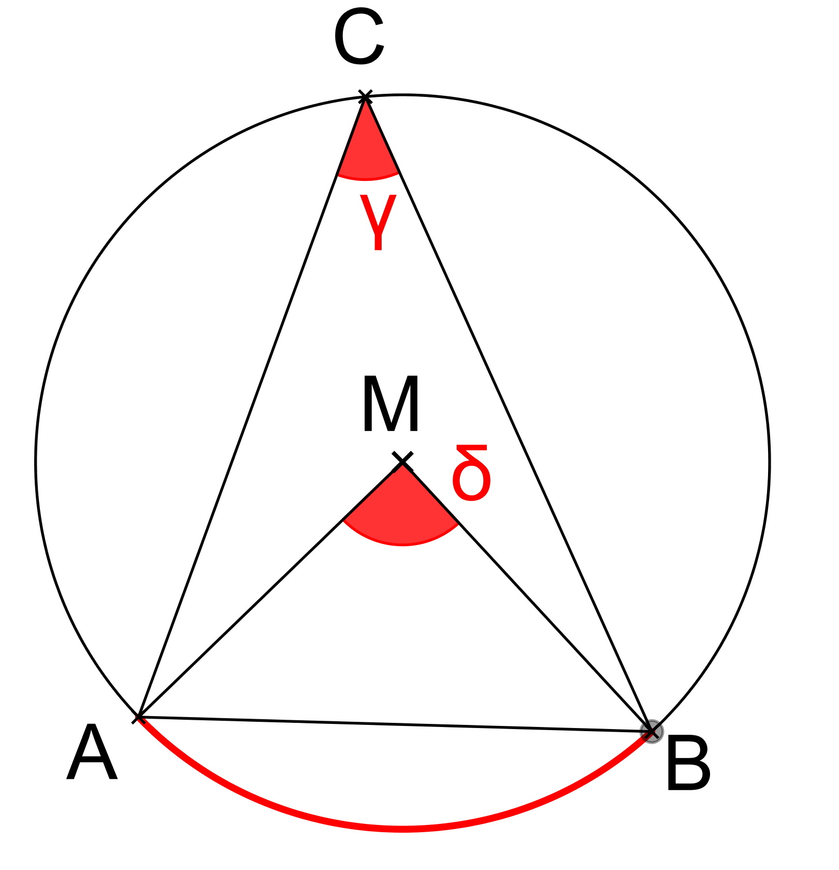

Ich möchte zeigen:$δ =$ $\text{ 2γ}$
Du kannst dir vom Lehrertisch einen „Beweisbogen“ holen.

Behauptung | Begründung | Veranschaulichung
$$α=α_{1}+α_{2}$$  $$β=β_{1}+β_{2}$$  $$γ=γ_{1}+γ_{2}$$ | Die Winkel des Dreiecks $∆ABC$ werden durch Einzeichnen der Radien geteilt.
$$α_{1}=β_{2}$$  $$β_{1}=γ_{2}$$  $$γ_{1}=α_{2}$$ | Die Basiswinkel sind jeweils gleich groß, da die drei gleichschenkligen Dreiecke  $$∆ABM, ∆BCM, ∆CAM$$entstehen.
($α_{1}+α_{2}+β_{1}+β_{2}+γ_{1}+γ_{2}=180°$  $α_{1}+γ_{1}+β_{1}+α_{1}+γ_{1}+β_{1}=180°$)  $${2α}_{1}+2β_{1}+2γ_{1}=180°$$ | Die Innenwinkelsumme im $∆ABC$ ist 180° und setzt sich aus allen Basiswinkeln der drei gleichschenkligen Dreiecke zusammen.
($α_{1}+β_{2}+δ=180°$  $α_{1}+α_{1}+δ=180°$)  $$2α_{1}+δ=180°$$ | Die Innenwinkelsumme im $∆ABM$ ist 180° und setzt sich aus $δ$ und den Basiswinkeln dieses Dreiecks zusammen.
($2α_{1}+δ={2α}_{1}+2β_{1}+2γ_{1}$  $δ=2β_{1}+2γ_{1}$  $δ=β_{1}+β_{1}+γ_{1}+γ_{1}$  $δ={γ_{1}+β}_{1}+{γ_{1}+β}_{1}$  $δ=γ_{1}+γ_{2}+γ_{1}+γ_{2}$)  $$δ=2 γ$$ | Da die Innenwinkelsumme im $∆ABC$ und im $∆ABM$ jeweils 180° ist, können die Terme gleichgesetzt und umgeformt werden. | $$=180°$$  $$=180°$$  $${2α}_{1}+2β_{1}+2γ_{1}$$  $$2α_{1}+δ$$

